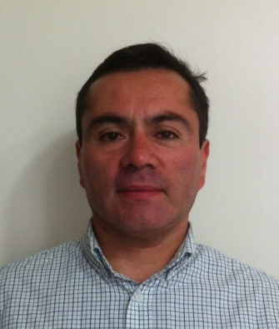

ANTECEDENTES PERSONALES

Nombre : Rafael Alberto Bustamante Rodríguez.

Fecha de Nacimiento : 25 de Mayo 1975

Rut : 12.781.849-5

Nacionalidad : Chilena

Estado Civil : Casado

Teléfono : 02-9330214 móvil 09-79791889
Licencia de Conducir : Clase B

Domicilio : Pasaje Fira Norte 1221 Ciudad del Sol
Puente Alto Santiago

ESTUDIOS SUPERIORES

1995 hasta 1997 : Dibujo técnico de ingeniería
Instituto Profesional INACAP.

2003 hasta 2008 : Ingeniería en Proyectos Industriales Instituto Profesional INACAP. titulado

CONOCIMIENTO EN COMPUTACION

Entorno Office: Word, Excel, Paint, Outlook, Power Point.
Auto CAD 2008, Auto CAD 2010 2D y 3D, Inventor 2012, Tekla Structure 17.

ANTECEDENTES LABORALES

1996 - 1998 FUGOMET LTDA.

Diseño, Fabricación y reparación de cilindros hidráulicos, Diseño, Fabricación Centrales hidráulicas diversos usos, Proyectos especiales para la minería. Accionamiento Buzones Codelco Teniente Rancagua. Brazo hidráulico para mantención de molino, fabricación de poleas motrices y conducidas estaciones de carga, Diseño y Fabricación de correas Trasportadoras para mineral
- Dibujante técnico.

1998 - 2004 EQUIMAVI SA.

Líneas de Packing para procesos de selección de frutas, Cintas trasportadoras, Elevadores de polines, Mesas de selección, Lavadoras, Secadoras, Enceradoras, Volcador de Bins oleo hidráulico, Procesos especiales para selección de cerezas
- Jefe de taller
- Proyectista

2005 - 2012 INDUSTRIAL AGROANDINA LTDA.

Diseño y fabricación de Tornillos transportadores, elevadores de Capachos, Cintas para minería, Cintas para diversos usos industriales, Tolvas, Chutes, trasportadores de cadenas, trasportadores de polines y mesa tijera para 1200kg,
Diseño y fabricación de Repuestos para Canchadores Metso.
AGROANDINA LTDA : representante Línea completa de accesorios para transportares de correa marca FLEXCO
- Encargado de precosto
- Ingeniero Proyectista Mecánico Estructural

2013 INGENIERIA PUNTO TECNICA.

Servicio de detallamiento estructural para diversos proyectos tales como Sierra Gorda Correa CV110 - CV130 - CV140, Espesador de relaves CODELCO, Celdas de Flotación ENAMI, Clarificador Tada 45m Codelco, Bodega de PF concón 1100M2, Bodegas el noviciado Ecolok 5500M2,
- Checker de proyectos en modelo 3D Tekla Structure V17-V18.

2014 MAESTRANZA ALFAMETAL

Fabricación Componentes de harneros FLS, Fabricación Estructura Soporte Tolva Chutes POLPAICO. Fabricación Rampas de Carguío EDIPAC.
Fabricación de Estanques INPROLEC. Fab. Techo Sala Eléctrica CHESTA ING
- Encargado de Planificación y control.

